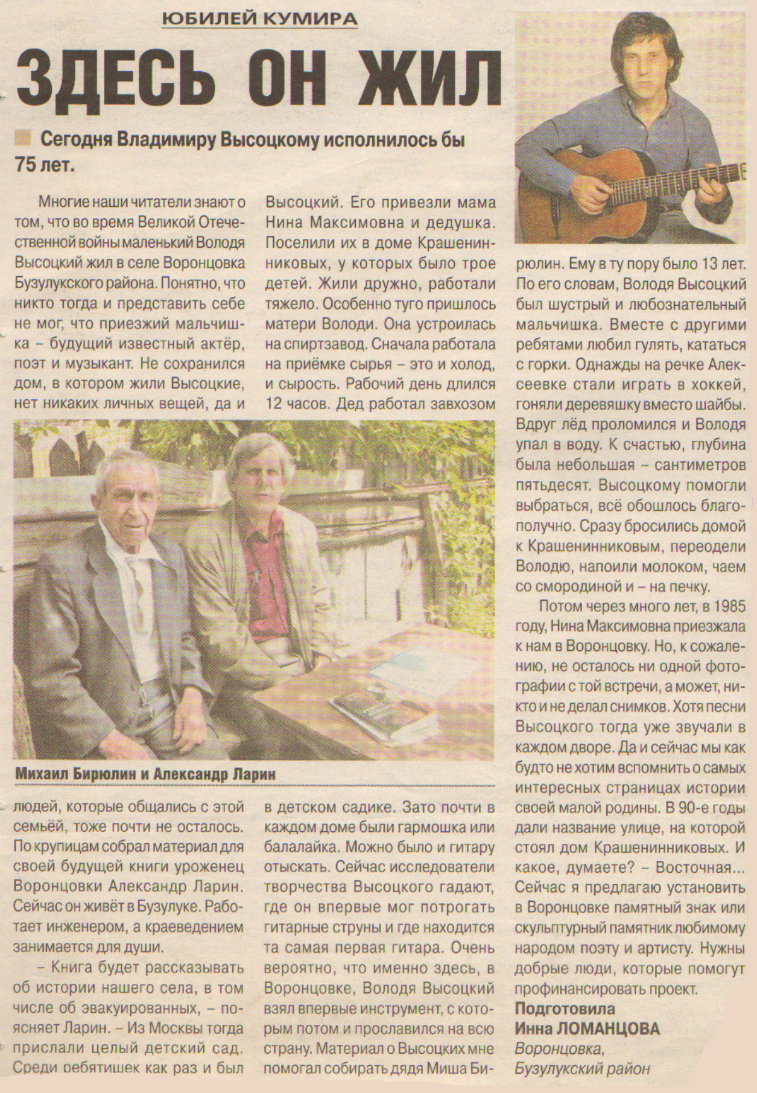**Ломанцова, Инна. Здесь он жил. / И. Ломанцова // Оренбуржье.— 2013. – 25 января.— С. 12.**